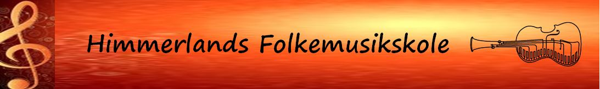
Kære alle venner af Himmerlands Folkemusikskole.
I musikskolen sluttede vi året 2025 med smørrebrød og sammenspil.
En hyggelig aften med så tæt på 100% opbakning som muligt.
Levende musik er også fællesskab, hvilket tydeligt kom til udtryk.
Alle gav en hånd med det praktiske. Tak for det, især tak til
elektriker-Ole, der professionelt reddede os ud af problemet med
en strejkende opvaskemaskine.
For bestyrelsen har 2025 været et nervepirrende år, fordi vi siden generalforsamlingen har vidst at Kaj Ove efter på forbilledlig vis
at have varetaget kassererposten i årevis gerne ville afløses.
Heldigvis påtog han sig opgaven indtil årsskiftet. Da vi ikke
umiddelbart havde en oplagt afløser i egne rækker, har vi måttet
bruge tid og kræfter på at afsøge andre muligheder. Dette ser
endelig ud til at bære frugt, idet vi har indledt et samarbejde
med LOF, som vil tage sig af regnskab og rapportering til
kommunen af alt hvad der angår vores undervisning.
Vi er tæt på solhverv og længes efter lysets tilbagekomst. Lad os
håbe og tro på at dette nye samarbejde vil blive et solhverv for
Himmerlands Folkemusikskole. Med disse ord vil jeg gerne ønske
jer en god jul og et godt nytår, idet jeg håber at se mange af jer
i 2026.
Der er fastlagt et Musik på Tværs- kursus med Klaus Pindstrup.
Det foregår som vanligt på Kulturstationen, Sverriggårdsvej 4,
Skørping og er d. 17.-19. april.
På vegne af Himmerlands Folkemusikskole,
Kirsten Gårn.

